1. 外观模式(Facade-Pattern)：外观模式提供了一个统一的接口，用来访问子系统中的一群接口。外观定义了一个高层接口，让子系统更容易使用。也被称为门面模式
2. 迪米特法则(最少知识原则): 一个软件实体应当尽可能少的与其他实体发生相互作用

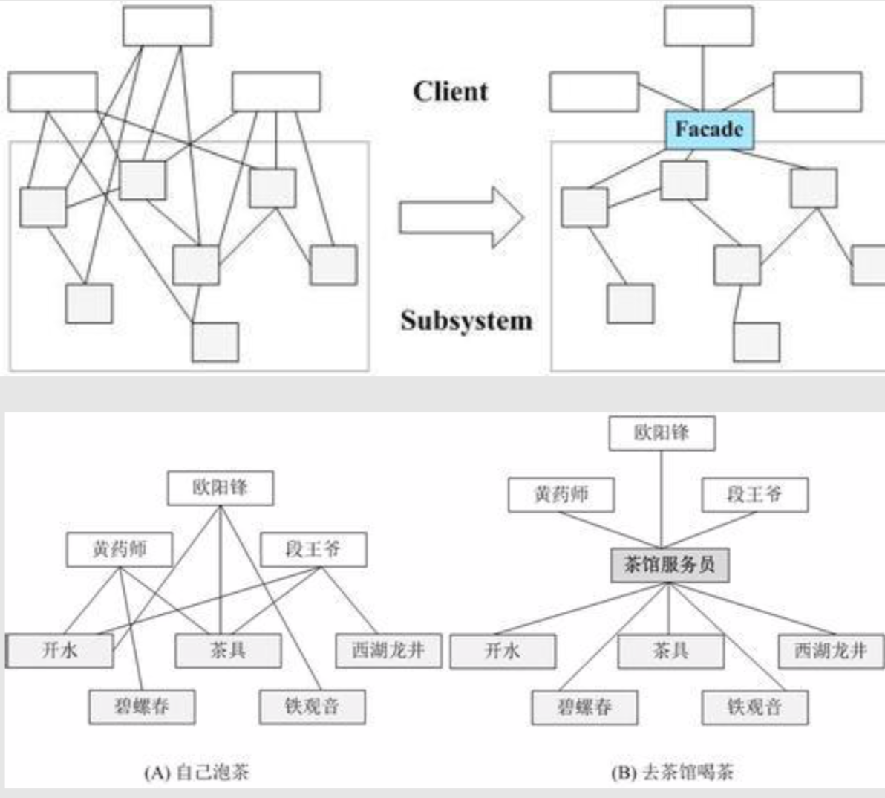

1. 外观模式的意图是提供子系统的一个简化接口，好让一个子系统更加容易使用。即为子系统提供统一的入口, 封装子系统的复杂性, 便于客户端调用
2. 类图

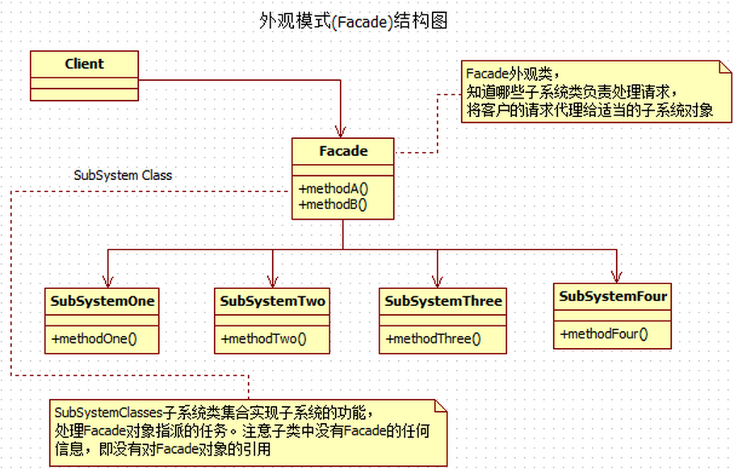

1. 例子

定义子系统

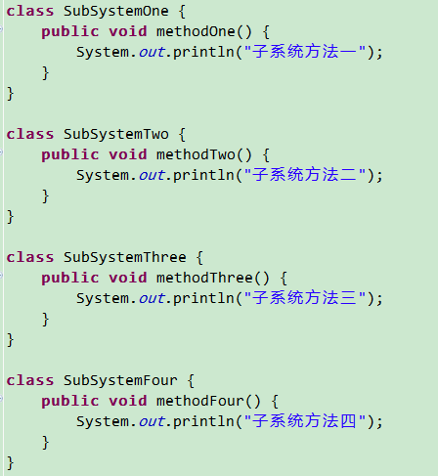

定义外观

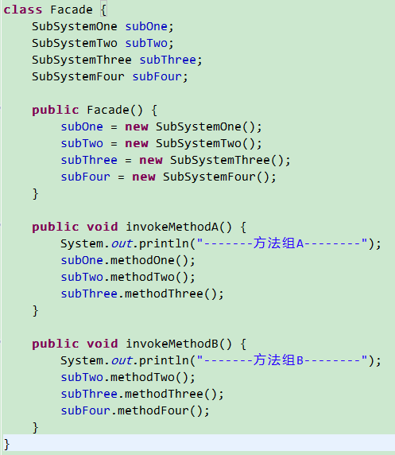

测试

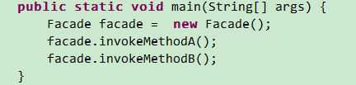

输出

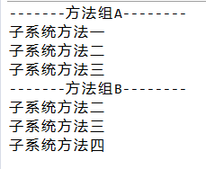

1. 开发中常见的场景
   1. 自定义封装方法
   2. 框架中各种Util类等